COMPETÊNCIA 01
HABILIDADE: (EM13CHSA103) Elaborar hipóteses, selecionar evidências e compor argumentos relativos a processos políticos, econômicos, sociais,
ambientais, culturais e epistemológicos, com base na sistematização de dados e informações de diversas naturezas (expressões artísticas, textos filosóficos e sociológicos, documentos históricos e geográficos, gráficos, mapas, tabelas, tradições orais, entre outros).
OBJETO DE CONHECIMENTO: A dinâmica de processos naturais (Climatologia, Hidrologia, Geologia, Geomorfologia, Pedologia, Ecologia) suas causas e consequências para o
planeta.

1. “Incêndio no Ceará dura cinco dias e cobre cidades de fumaça. A queimada teria começado quando outro agricultor usou fogo para limpar uma área onde iria plantar.” (Portal G1/CE, 02 de outubro de 2023).

O fragmento de notícia acima retrata um grave problema de degradação do meio ambiente, que afeta sobremaneira o sistema clima-vegetação-solo. Sobre essa temática, assinale a opção que corresponde a uma consequência das queimadas sobre esse sistema.
a) Aumento da biomassa vegetal na área diretamente afetada.
b) Eliminação de nutrientes e de microrganismos do solo.
c) Despoluição de águas subterrâneas e rios, pois retira impurezas do solo.
d) Menor suscetibilidade do solo a erosão hídrica.

2. A modificação do meio ambiente, a salinização do solo, a contaminação dos recursos hídricos, o consumo exagerado de água e a laterização são considerados as questões mais importantes a serem analisadas nos estudos referentes aos impactos ambientais em áreas agrícolas.

Os problemas listados têm como causa principal o(a)
a) retirada indiscriminada da cobertura vegetal.
b) redução dos índices pluviométricos.
c) uso inadequado de sistemas de irrigação.
d) utilização de sementes geneticamente modificadas.
e) exacerbação de práticas agrícolas extensivas.

3. “O processo de arenização está localizado no sudoeste do Rio Grande do Sul, a partir do meridiano de 54° em direção oeste até a fronteira com a Argentina e a República Oriental do Uruguai, sendo constituída pelos municípios de Alegrete, Cacequi, Itaqui, Maçambará, Manuel Viana, Quaraí, Rosário do Sul, São Borja, São Francisco de Assis e Unistalda. Este processo ocupa larga faixa da região, sendo que a degradação do solo nesta área apresenta-se sob a forma de areais (Suertegaray, 2001).”

Adaptado de: http://lsie.unb.br/ugb/sinageo/6/10/411.pdf

Em relação à geologia do Rio Grande do Sul, é correto afirmar que a área dos municípios destacados no excerto se encontra sobre afloramentos de
a) arenitos, provenientes do deserto de Botucatu.
b) basaltos metamorfizados e erodidos, provenientes do deserto de Botucatu.
c) arenitos, provenientes de derrames vulcânicos ocorridos na fragmentação de Gondwana.
d) basaltos metamorfizados e erodidos, provenientes de derrames vulcânicos ocorridos na fragmentação de Gondwana.

4. No final de 2022, vários movimentos de massa, também conhecidos como deslizamentos de encostas, ocorreram na Serra do Mar no estado do Paraná, causando vítimas fatais e dificultando o trânsito entre a cidade de Curitiba e o litoral de Santa Catarina e Paraná.

Entre os fatores naturais que favorecem esse tipo de desastre, destaca(m)-se a(s)
a) elevada pluviosidade, comum na Serra do Mar.
b) estiagens, comuns na estação de verão no Sul do Brasil.
c) rochas de origem sedimentar que favorecem a erosão.
d) retirada da vegetação, em especial a floresta ombrófila densa.
e) presença de rios meandrantes que favorecem o acúmulo de sedimentos em suas margens.

5. Devido ao grande desenvolvimento de solos nas zonas tropicais, muitos deles acabam pobres em nutrientes e com concreções de ferro, o que complica seu manejo, especialmente se forem argilosos e ferríferos. O que causa essas características nos climas tropicais?
a) A lessivagem de nutrientes para as camadas subsuperficiais, criando intemperismo máximo pela grande quantidade de chuvas.
b) A utilização constante de culturas permanentes, o que destrói a estrutura do solo, trazendo problemas ambientais.
c) A falta de chuvas durante seis meses do ano, o que causa a oxidação dos metais e a precipitação para as camadas mais profundas.
d) A constante degradação da cobertura vegetal que não permite a renovação dos nutrientes do solo.
e) O constante pisoteamento da fauna que causa caminhos mais rígidos no solo e é especialmente pior com a agropecuária.

6. Blumenau é uma cidade catarinense que historicamente sofre com desastres socioambientais.

Em relação a esse contexto, analise as afirmativas.

I. Em Blumenau, embora a colonização não tenha se organizado às margens do rio, durante o século XX, a industrialização aproximou a cidade do Itajaí-Açú, por isso, as enchentes passaram a ocorrer frequentemente.
II. Em função das configurações geomorfológicas da bacia hidrográfica do Itajaí, a região é afetada unicamente por enchentes, não havendo registros históricos de movimentos de massa.
III. Além do mapeamento das áreas de risco, de ações de prevenção e de obras de engenharia, o planejamento urbano com vistas à construção da justiça socioambiental, na cidade, é uma importante arma contra os desastres.

Assinale a alternativa correta.
a) Somente a afirmativa II é verdadeira.
b) Somente as afirmativas I e II são verdadeiras.
c) Somente a afirmativa III é verdadeira.
d) Somente as afirmativas I e III são verdadeiras.
e) Somente as afirmativas II e III são verdadeiras.

TEXTO PARA A PRÓXIMA QUESTÃO:
Analise as imagens e leia o texto a seguir.

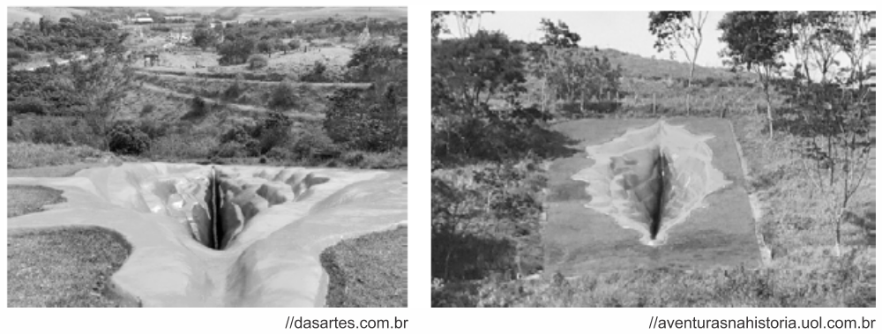

“Diva” (2020), da artista visual Juliana Notari, é uma instalação escultórica em concreto pintada em uma resina de vermelho ardente, medindo 33 metros de comprimento, 16 metros de largura e 6 metros de profundidade colocada na encosta de uma colina suave que torna a obra visível a grandes distâncias. “Diva” [...] está em consonância com obras que marcaram as grandes polêmicas dos últimos séculos. [...] Estamos pensando em “A Origem do Mundo”, a famosa pintura de Gustave Courbet de 1866 [...] exibida no Musée d’Orsay desde 1995, que mostra explicita e frontalmente o ventre e a virilha de uma mulher nua deitada em sua cama.

Adaptado de: //dasartes.com.br

7. Observando a obra “Diva”, pode-se fazer uma analogia com um tipo de erosão conhecida como voçoroca.

Com base nos conhecimentos sobre este tipo de processo erosivo, assinale a alternativa correta.
a) Sua evolução ocorre de forma lenta, pois está diretamente relacionada ao escoamento superficial difuso.
b) Para recuperação ambientalmente adequada da área degradada, devem ser depositados na voçoroca restos de construção civil e matéria orgânica.
c) Sua ocorrência é mais frequente em formações sedimentares arenosas e está ligada a mudanças ambientais induzidas pelas atividades humanas.
d) Sua gênese está ligada a terrenos com baixas declividades e a áreas com a presença de vegetação herbácea.
e) Trata-se de uma erosão do tipo laminar, que possui, como principal característica, o fluxo difuso subsuperficial.

8. Considere os dois processos comuns em países tropicais, como o Brasil.

I. Ocorre a partir da lavagem da camada superficial do solo pelo escoamento das águas superficiais. Em geral, ocorre em solos sem a cobertura vegetal protetora, o que diminui, em elevado grau, a sua fertilidade ao longo do tempo.
II. Consiste no acúmulo de hidróxidos de ferro e alumínio, alterando a composição e a aparência dos solos. É mais comum em áreas úmidas e quentes e pode ser intensificado por queimadas e desmatamentos.

Os processos I e II descrevem, respectivamente:
a) erosão e salinização.
b) arenização e lixiviação.
c) salinização e erosão.
d) desertificação e laterização.
e) lixiviação e laterização.

9. Solos salinos ou alomórficos apresentam como característica comum uma concentração muito alta de sais solúveis e/ou de sódio trocável. Eles ocorrem nos locais mais baixos do relevo, em regiões áridas e semiáridas e próximas do mar. Em regiões semiáridas, por exemplo, o polígono das secas do Nordeste brasileiro, os locais menos elevados recebem água que se escoa dos declives adjacentes, durante as chuvas que caem em alguns meses do ano. Essa água traz soluções de sais minerais e evapora-se rapidamente antes de infiltrar-se totalmente, havendo então, cada vez que esse processo é repetido, um pequeno acúmulo de sais no horizonte superficial que, com o passar dos anos, provoca a salinização do solo. Nas últimas décadas, a expansão das atividades agrícolas na região tem ampliado esse processo.

LEPSCH, I. F. Solos: formação e conservação. São Paulo: Melhoramentos, 1993 (adaptado).

As atividades agrícolas, desenvolvidas na região mencionada, intensificam o problema ambiental exposto ao
a) realizar florestamentos de pinus, desrespeitando a prática do pousio.
b) utilizar sistemas de irrigação, desprezando uma drenagem adequada.
c) instalar açudes nos grotões, retardando a velocidade da vazão fluvial.
d) desmatar áreas de preservação permanente, causando assoreamento.
e) aplicar fertilizantes de origem orgânica, modificando a química da terra.

10. O relevo faz parte da organização do espaço e do cotidiano dos seres humanos. Um exemplo dessa afirmativa são os deslizamentos que ocorrem quase todos os anos no estado do Rio de Janeiro, principalmente na região serrana. Como resultado desse fenômeno, têm-se vítimas fatais e desabrigados que, em boa parte, já sofriam com a segregação socioespacial.
Sobre as questões relacionadas ao fenômeno representado, informe se é verdadeiro (V) ou falso (F) o que se afirma a seguir e assinale a alternativa com a sequência correta.

( ) Em encostas que apresentam declividade acentuada, os movimentos de massa são fenômenos naturais, ou seja, fazem parte da dinâmica externa da crosta terrestre e são agentes que participam da modelagem do relevo ao longo do tempo.
( ) O movimento de massa e o processo de erosão fluvial que ocorrem nas encostas dos morros são ocasionados por, respectivamente: peso acumulado sobre o solo e grandes quantidades de chuva.
( ) Nas regiões serranas no Brasil, inclusive as próximas ao litoral, com Clima Tropical Semiúmido ou Úmido, são comuns os deslizamentos em condições climáticas extremas, como as dos meses de verão.
( ) As áreas de risco, como encostas de morros, costumam ser ocupadas, em grande parte, pela população de baixa renda, visto que a especulação imobiliária tem tornado o solo urbano mais caro, tornando inviável, para a população mais pobre, a aquisição de terrenos e moradias em áreas seguras e com boa infraestrutura.
a) V − F − V − V.
b) F − F − F − V.
c) V − V − F − F.
d) F − V − V − V.

Gabarito
1 – B
2 – C
3 – A
4 – A
5 – A
6 – C
7 – C
8 – E
9 – B
10 – A

